閱讀教學計劃
蕭偉中整理
- 閱讀書籍：深夜魔女的奇幻藥房
- 教學年級：四年級
- 重大議題融入：生命教育、品格教育、環境教育
- 教學目標：
- 能了解心中有愛，關懷別人，會讓事情變美好。
- 能了解言而有信，負責任的態度和解決問題的精神。
- 能做好資源回收，讓森林茂密永在，地球更健康。
- 書籍內容摘要：
1.櫻花町有一間非常神秘陳舊的藥房。看店的老婆婆從來都不笑、感覺頗為恐怖。住在附近的人，都不太敢去那家藥房買藥吃。
2.康太身體不舒服，但為了上喜歡的體育課只好出門。一到屋外，就越咳越嚴重便向藥房的魔女買藥吃。沒想到吃了糖果以後，卻變成一隻狐狸。後來，康太答應用早安雞的蛋來換解藥，讓他變回人類。
3.不愛笑的寅吉爺爺因為眼睛痛，所以向藥房魔女買了一瓶眼藥水。魔女本來想要害寅吉爺爺，讓他看見恐怖邪惡的事物。幸好魔女的藥水失靈了，寅吉爺爺反而看見了死去老伴最喜歡的美麗百合花海，快樂的走出藥房。
4.「怪」因為全身破洞，向魔女求救。魔女用他的超黏口水幫「怪」修補身體，請他喝精心製作的羽毛湯補充體力並親自送他回家。
5. 魔女第一次收到別人送的花，內心有說不出的愉快。外表雖然冷酷的魔女在康太的讚美與表達關心之下深受感動，於是沒辦法把花瓣剝下來當成魔藥的材料來煮。
- 導讀(教學重點)
問題1：櫻花町小巷內奇怪的古老藥房內住著什麼樣的人？都在做什麼事？
問題2：「怪怪的止咳糖漿」除了治好咳嗽，還會有什麼副作用？
問題3：「世上最可怕的眼藥」會讓人看見什麼？
問題4：「什麼都黏得住的膠水」聽起來很厲害，為什麼唯有「破裂的男女關係」無法黏合……
問題5：魔女老婆婆為什麼被迫搬出森林？
問題6：魔女老婆婆是不是只會惡整人類，讓人感到害怕？
問題7：表面冷酷討厭人類的魔女老婆婆為什麼沒辦法把康太所送給她的花給剝成一瓣一瓣，當成 魔藥的材料來煮？
延伸活動（教學活動、小組討論、學習單…等）
活動一、分組討論：各組選一導讀題目討論與分享
活動二、完成學習單
- 延伸資料收集
文建會兒童文化館
小魯閱讀網
- 教學情形(照片)

- 同儕視導與回饋（可省略）

- 教學省思：

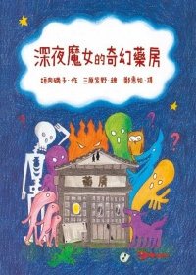
書名： 深夜魔女的奇幻藥房
作者： 垣內磯子
繪者：三原紫野
譯者：鄭惠如
出版社： 小魯
配合領域：語文、自然、藝文、社
學習單適用年級：中、高年級
學習單設計者：彰化市南郭國小黃義深閱讀替代役

~一起來找出魔女的秘密吧~

姓名___________ 班級___________ 座號__________
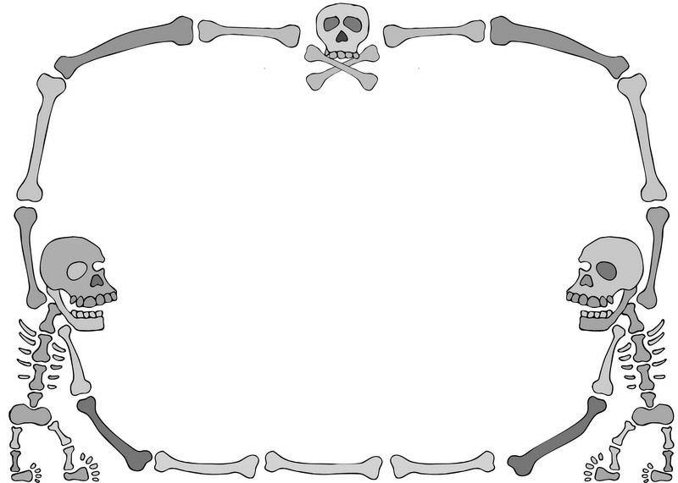
一、小朋友，當你拿到這本書的時候，你覺得這本書的書名和封面會讓你覺得這本書的內容是怎麼樣的呢?
( )恐怖會讓人緊張的 ( )恐怖但卻有點神秘刺激的
( )恐怖卻很有趣的

( )其他：_____________________________
二、接下來，當你翻開書的封面，有沒有找到一些關於這本書的內容的一些簡介呢?找找看，看完了以後有沒有覺得跟自己想的內容有所不同呢?
1.有，因為我原本以為書的內容會是 ___________________
___________________________________________________
2.沒有，因為我原本就以為書的內容會是 ______________
___________________________________________________

小朋友，一起來用力地把答案從書裡面挖掘出來吧！

- 找出問題的答案及所在頁數：
1.魔女開的藥房，營業時間都是從幾點到幾點呢？
答：________________________________________ 頁數：
2.書中的主角康太，在吃了魔女給的止咳糖後，變成了什麼動物呢？
答：________________________________________ 頁數：
3.魔女要康太拿「早安鳥的蛋」給她，什麼是「早安鳥」呢？
答：________________________________________ 頁數：
4.魔女有哪些朋友呢？
答：________________________________________ 頁數：
5.小鬼醫生告訴魔女說，她得了一種叫什麼名字的重病呢？
答：________________________________________ 頁數：

魔女在把康太送給她的香豌豆花剝成一片一片的時候，突然覺得身體嚴重不舒服而生了重病，你覺得為什麼魔女沒有辦法把康太送給她的香豌豆花剝成一片片的花瓣拿去煮成魔藥呢？說一說你的看法。
答：_________________________________________________________________
_______________________________________________________________________________________________________________________________________________________________________________________________________________
來做魔藥囉!

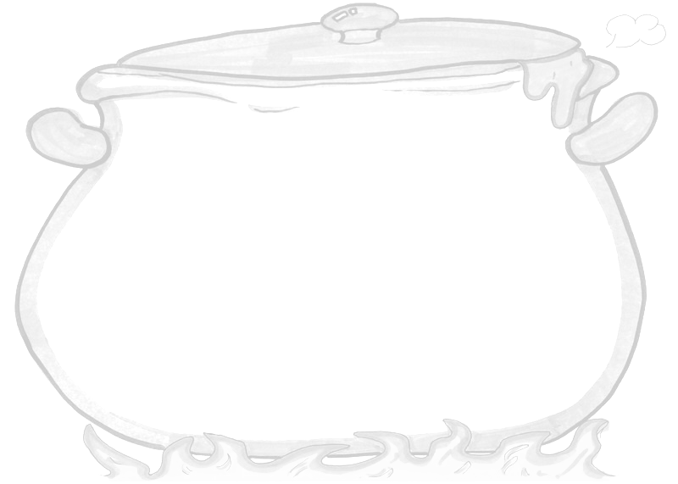
小朋友，看完了這本書以後，是不是覺得魔女露娜提拉用各式各樣怪怪的材料做的魔藥非常好玩有趣呢?如果你也可以調配魔藥的話，你會想調出什麼樣的魔藥呢?現在來發揮你的創意，調配屬於你自己的魔藥吧!
- 製作魔藥的材料：
1.____________________________ 2.____________________________
3.____________________________ 4.____________________________
5.____________________________ 6.____________________________
7.____________________________ 8.____________________________
9.____________________________ 10 .____________________________

- 我調的這種魔藥的特殊效果是：
_______________________________________________________________________________________________________________________________________________________________________________________________________________
- 我要把這個魔藥用來：
______________________________________________________________________________________________________________________________________________________________________________________________________________畫圖時間到囉
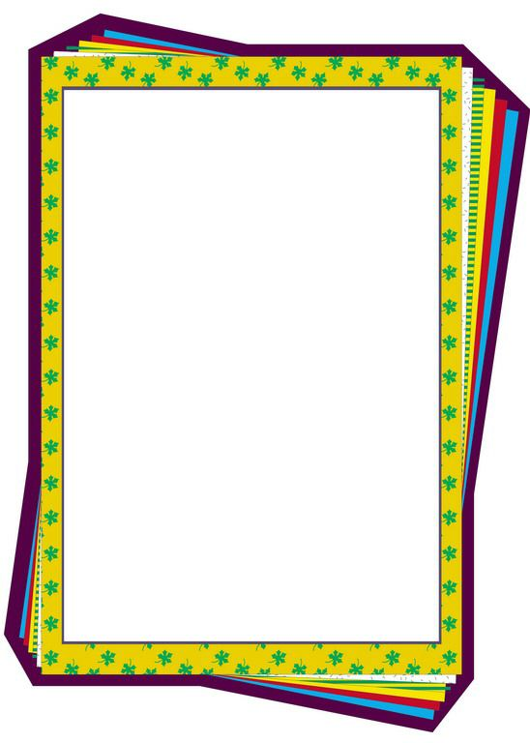
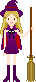

小朋友們，現在請你發揮你的創意和想像力，畫出屬於你自己的奇幻藥房，或是魔藥的製造過程，又或是你製造的魔藥使用後會有什麼恐怖、神秘又有趣的效果發生都可以，馬上動手畫畫看吧!

